**目录**

安装Anaconda 1

编辑工具Notebook使用 2

安装和卸载第三包 3

# 安装Anaconda

1. 下载。

本机安装，可以登录https://www.anaconda.com/网址，

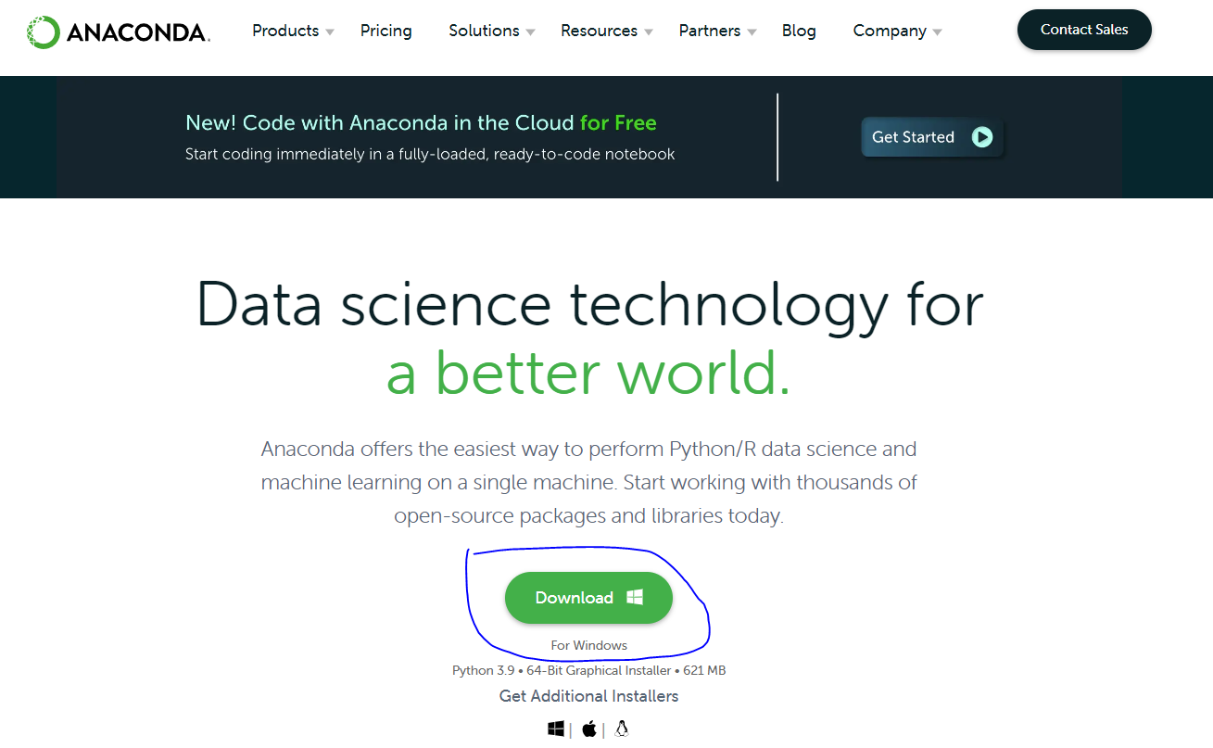

点击下载，等待下载完成即可。

1. 安装

双击下载包，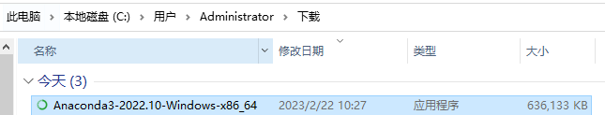，遵循默认选项，完成安装即可。

# 编辑工具Notebook使用

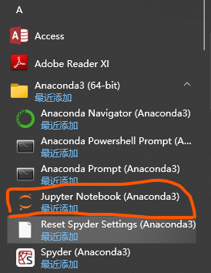

点击上图红色区域，会打开cmd窗口和浏览器。

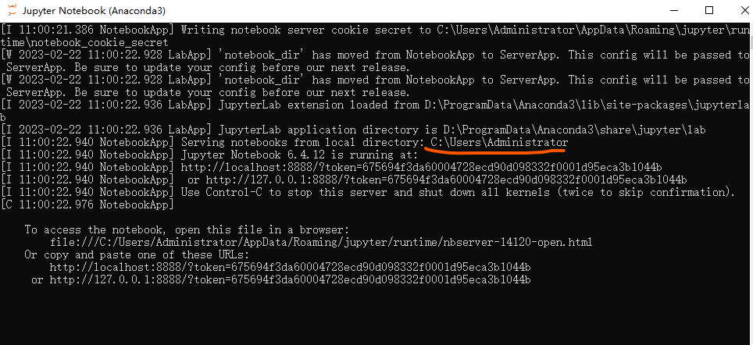 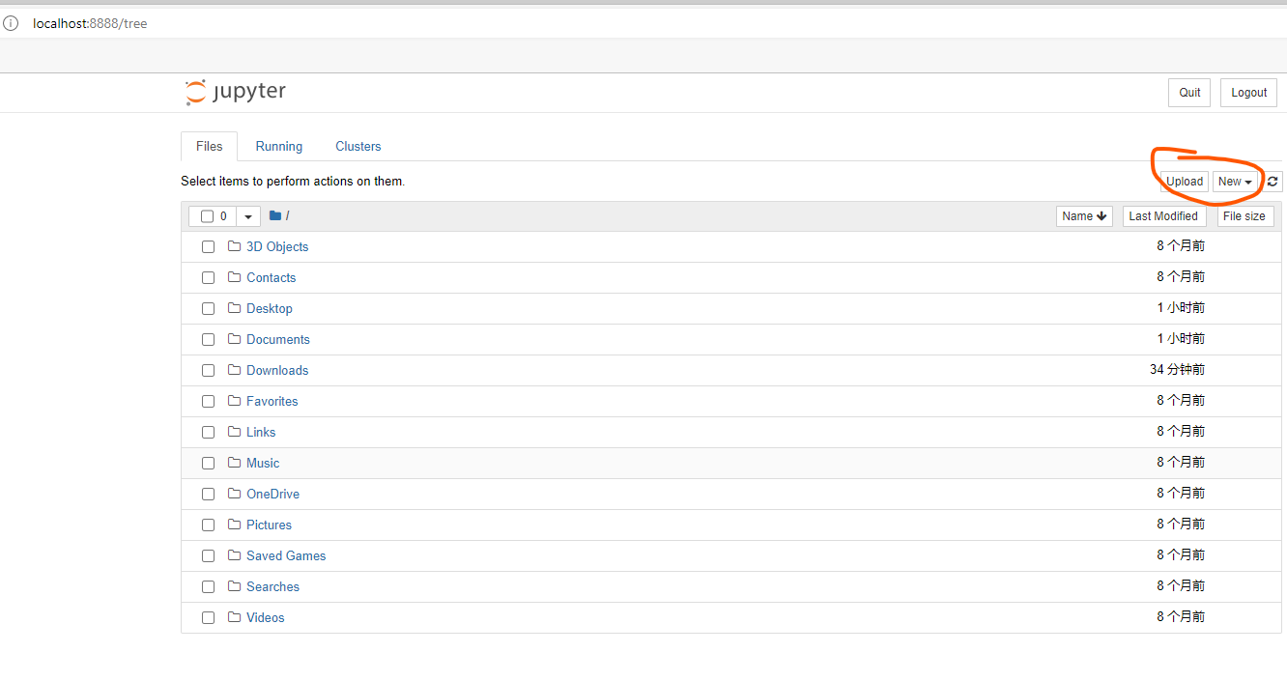

Cmd窗口中本机地址，存储的就是浏览器当前列出来的文件。

浏览器中标注的upload用来上传文件，new用来新建文件。

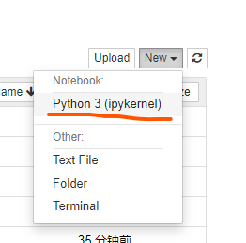

点击New，选择Python3，可以新建一个Notebook文件，如下：

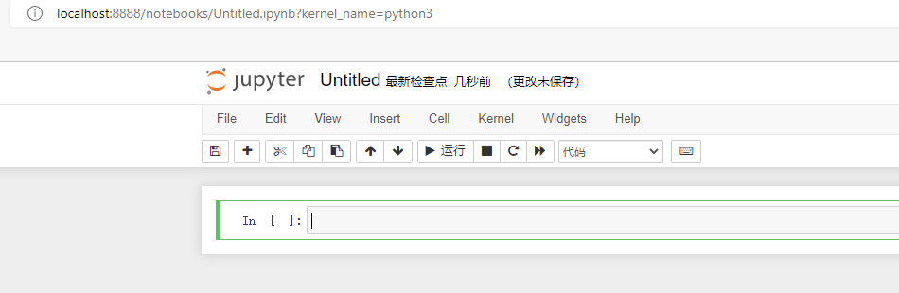

文件后缀为.ipynb，一般存储在C:\Users\Administrator文件夹下面。

试着写一下命令吧。

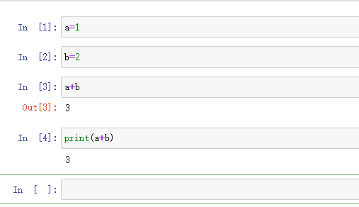

注意：

1. 变量使用的时候不需要定义类型
2. 每一行(cell)写入一条命令
3. 输出结果，有两种方式（最后两个命令），有什么不同呢？
4. Notebook工具栏

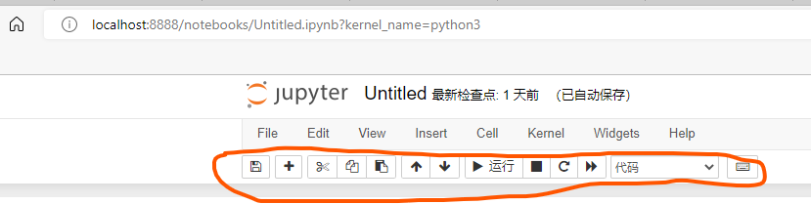

从左往右，依次为：

保存、增加一个cell，剪切（删除）鼠标所在的cell，复制，粘贴，上移动鼠标所定位的cell，下移动鼠标所定位的cell，运行鼠标所在的cell，中断当前的运行，重启，从头到尾运行所有cell，代码和Markdown切换（用来确定鼠标所在的cell是写代码还是写备注信息）。

# 安装和卸载第三包

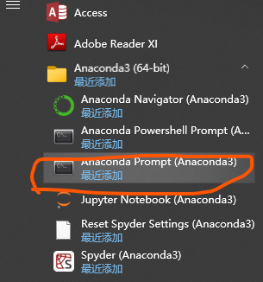打开选中的命令，在里面安装和卸载第三方依赖包。还可以使用conda list命令查询当前安装的所有的第三方依赖包。

